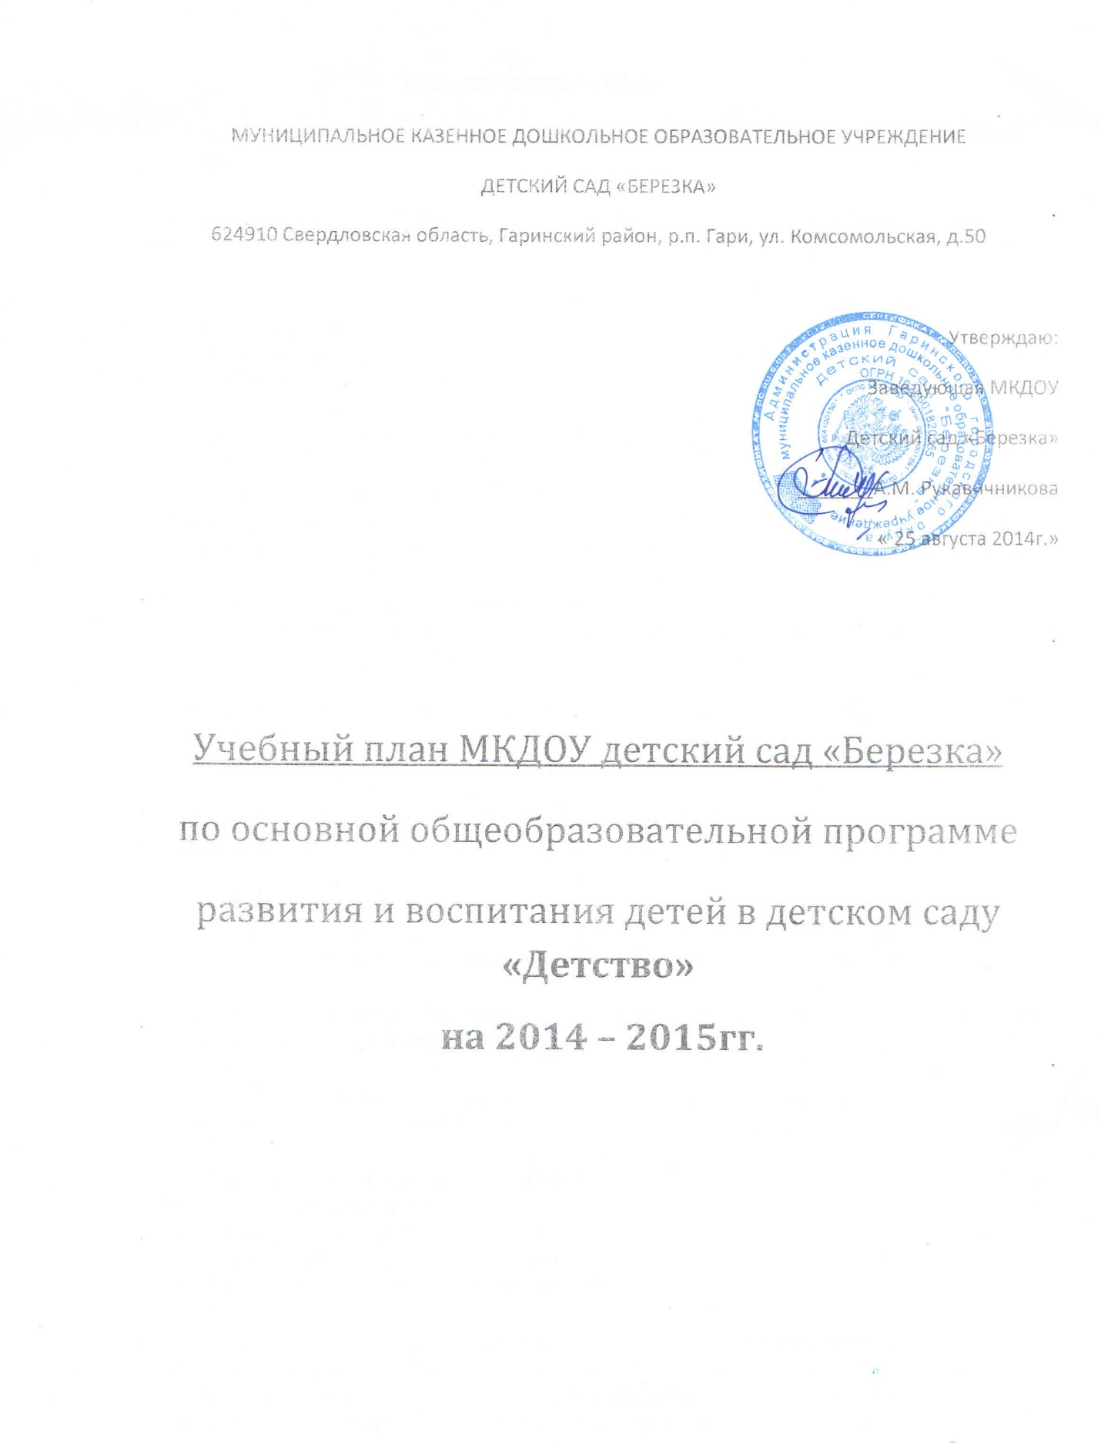

Пояснительная записка
Учебный план МКДОУ детский сад «Березка» на 2014 – 2015 учебный год разработан в соответствии с:
- Федеральным законом от 29.12.2012г. № 273-ФЗ «Об образовании в Российской Федерации»;
- Приказом Министерства образования и науки Российской Федерации от 30.08.2013 № 1014 «Об утверждении порядка организации и осуществления образовательной деятельности по основным общеобразовательным программам- образовательным программам дошкольного образования»
- Примерной основной общеобразовательной программой « Детство»
- Санитарно-эпидемиологическими правилами и нормативами СанПиН 2.4.1.3049-13 «Санитарно-эпидемиологические требования к устройству, содержанию и организации режима работы дошкольных образовательных учреждений», от 13.05.2013г.;
- Письмом Министерства образования и науки Российской Федерации от 31.05.2007 № 03-1213 «О методических рекомендациях по отнесению дошкольных образовательных учреждений к определенному виду»;
- Приказом Министерства образования и науки Российской Федерации от 17.10.2013 № 1155 «Об утверждении федерального государственного стандарта дошкольного образования».
-Письмом «Комментарии к ФГОС дошкольного образования» Министерства образования и науки Российской Федерации от 28.02.2014 г. № 08-249
Учебный план на 2014 – 2015 учебный год является нормативным актом, устанавливающим перечень образовательных областей и объём учебного времени, отводимого на проведение непосредственно образовательной деятельности.
Учебный год начинается с 1 сентября и заканчивается 31 мая. Детский сад работает в режиме пятидневной рабочей недели.
В 2014-2015 г. функционирует 7 общеобразовательных групп, укомплектованных в соответствии с возрастными нормами:
- Первая младшая (2-3 лет) - 1 группа
- Вторая младшая группа (3-4 года) – 2 группы
- Средняя группа (4-5 лет) - 1группа
- Старшая группа (5-6 лет) - 1группа
- Подготовительная к школе группа (6-7 лет) – 2 группы
Коллектив дошкольного образовательного учреждения работает по основной общеобразовательной программе дошкольного образования, составленной на основе примерной основной общеобразовательной программы дошкольного образования «Детство». Методическое обеспечение основной программы соответствует перечню методических изданий, рекомендованных Министерством образования РФ по разделу «Дошкольное воспитание», программе « Детство».
Учебный план соответствует Уставу МКДОУ, общеобразовательной и парциальным программам, СанПиН, Федеральным государственным требованиям дошкольного образования. В структуре учебного плана выделяются инвариантная и вариативная часть. Инвариантная часть обеспечивает выполнение обязательной части основной общеобразовательной программы дошкольного образования (составляет не менее 80 % от общего нормативного времени, отводимого на освоение основной образовательной программы дошкольного образования).
В соответствии с требованиями основной общеобразовательной программы дошкольного образования в инвариантной части Плана определено время на образовательную деятельность, отведенное на реализацию образовательных областей.
Содержание педагогической работы по освоению детьми образовательных областей "Физическое развитие", "Познавательное развитие", "Социально-коммуникативное развитие", "Художественно-эстетическое развитие", « Речевое развитие» входят в расписание непрерывной образовательной деятельности. Они реализуются как в обязательной части и части, формируемой участниками образовательного процесса, так и во всех видах деятельности и отражены в календарном планирование.
При составлении учебного плана учитывались следующие принципы:
•принцип развивающего образования, целью которого является развитие ребенка;
•принцип научной обоснованности и практической применимости;
•принцип соответствия критериям полноты, необходимости и достаточности;
•принцип обеспечения единства воспитательных, развивающих и обучающих целей
•принцип интеграции непосредственно образовательных областей в соответствии с
возрастными возможностями и особенностями воспитанников, спецификой и
возможностями образовательных областей;
•комплексно-тематический принцип построения образовательного процесса;
•решение программных образовательных задач в совместной деятельности взрослого и детей и самостоятельной деятельности детей не только в рамках непосредственно
образовательной деятельности, но и при проведении режимных моментов в
соответствии со спецификой дошкольного образования;
•построение непосредственно образовательного процесса с учетом возрастных
особенностей дошкольников, используя разные формы работы.
Количество и продолжительность непрерывной непосредственно образовательной деятельности устанавливаются в соответствии с санитарно-гигиеническими нормами и требованиями (СанПиН 2.4.1.3049-13):

- Продолжительность непрерывной непосредственно образовательной деятельности:
- для детей от 1 до 2 лет- не более 10 минут
- для детей от 2 до 3 лет – не более 10 минут,
- для детей от 3 до 4 лет – не более 15 минут,
- для детей от 4 до 5 лет – не более 20 минут,
- для детей от 5 до 6 лет – не более 25 минут,
- для детей от 6 до 7 лет – не более 30 минут.
Максимально допустимый объём образовательной нагрузки в первой половине дня:
- в младшей и средней группах не превышает 30 и 40 минут соответственно,
- в старшей и подготовительной группах – 45 минут и 1,5 часа соответственно.
В середине времени, отведённого на непрерывную образовательную деятельность, проводятся физкультурные минутки.
Перерывы между периодами непрерывной образовательной деятельности – не менее 10 минут.
Образовательная деятельность с детьми старшего дошкольного возраста может осуществляться во второй половине дня после дневного сна. Её продолжительность составляет не более 25 – 30 минут в день. В середине непосредственно образовательной деятельности статического характера проводятся физкультурные минутки.
Образовательную деятельность, требующую повышенной познавательной активности и умственного напряжения детей, организуется в первую половину дня.
Форма организации занятий с 1 до 2 лет и с 2 до 3 лет (подгрупповые) с 3 до 7 лет (фронтальные).
В образовательном процессе используется интегрированный подход, который позволяет гибко реализовывать в режиме дня различные виды детской деятельности.
Организация жизнедеятельности МКДОУ предусматривает, как организованные педагогами совместно с детьми (НОД, развлечения, досуги) формы детской деятельности, так и самостоятельную деятельность детей. Режим дня и сетка непосредственно образовательной деятельности соответствуют виду и направлению МКДОУ.
Парциальные программы являются дополнением к Примерной основной общеобразовательной программе дошкольного образования « Детство» и составляют не более 20% от общей учебной нагрузки
В летний период учебные занятия не проводятся. В это время увеличивается продолжительность прогулок, а также проводятся спортивные и подвижные игры, спортивные праздники, экскурсии и др.

 | Инвариативная часть  ( обязательная часть образовательной программы) | Количество занятий в неделю
 |  | I младшая группа | II младшая группа | Средняя группа | Старшая группа | Подготовительная.  к школе группа
1  1.1  1.2 | Познавательное развитие.  Формирование целостной картины мира, расширение кругозора, исследование объектов живой и неживой природы, экпериментирование  Первые шаги в математику  Формирование элементарных математических представлений | 1 раз в 2 недели  1 раз в 2 недели | 1 раз в 2 недели  1 раз в неделю | 1 раз в неделю  1 раз в неделю | 1 раз в неделю  1 раз в неделю | 1 раз в неделю  1 раза в неделю
2.. | Речевое развитие.  Подготовка к обучению грамоте | 1 раза в неделю | 1 раз в неделю | 1 раз в неделю | 1 раз в неделю  1 раз в 2 недели | 1 раз в неделю  1 раз в неделю
2.1. | Чтение художественной литературы | 1раз в 2 недели | 1 раз в 2 недели | 1 раз в 2 недели | 1 раз в 2 недели | 1 раз в неделю
3  3.1. | Художественно-эстетическое развитие.  Рисование | 1 раз в неделю | 1 раз в 2 недели | 1 раз в 2 недели | 1 раза в неделю | 1 раза в неделю
3.2 | Лепка | 1 раз в неделю | 1раз в 2 недели | 1 раз 2  недели | 1 раз в 2 недели | 1 раз в неделю
3.3. | конструирование | 1 раз в 2 недели | 1 раз в 2 недели | 1 раз в 2 недели | 1 раз в 2 недели | 1 раз в 2 недели
3.4. | Аппликация |  | 1 раз в 2 недели | 1раз в 2 недели | 1раз в неделю | 1 раз в неделю
3.5 | Музыкальное | 2 раза в неделю | 2 раза в неделю | 2 раза в неделю | 2 раза в неделю | 2 раза в неделю
4 | Физическое развитие. | 3 раза в неделю | 3 раза в неделю | 3 раза в неделю | 3 раза в неделю | 3 раза в неделю
5 | Социально – коммуникативное развитие  Здоровье  Безопасность  Труд |  | 1раз в 2 недели | 1раз в 2 недели | 1раз в неделю | 1раз в неделю
ИТОГО в неделю: |  | 10 | 11 | 11 | 13 | 14
по СанПиНам (в неделю) |  | 10 | 11 | 12 | 15 | 17

Сетка совместной образовательной деятельности воспитателя и детей в режимных моментах
Формы образовательной деятельности в режимных моментах | Количество форм образовательной деятельности в неделю
 | 1 млад групп | 2 младш группа |  | 2 младш.группа |  | Средняя группа |  |  | Старш. группа |  | Подготовитель-ная к школе группа |  |  | Подготовитель-ная к школе группа
Общение
Ситуации общения воспитателя с детьми и накопление положительно-эмоционального опыта | ежедневно
Беседы и разговоры с детьми по их интересам | ежедневно
Игровая деятельность, включая сюжетно-ролевую игру с правилами и другие игры
Индивидуальные игры с детьми (сюжетно-ролевые, режиссерские, игры-драматизации строительные) | ежедневно
Совместная игра воспитателя и детей (сюжетно-ролевые, режиссерские, драматизации, строительные, конструктивны) | 2 раза в неделю | 2 раза в неделю |  | 2 раза в неделю |  | 3 раза в неделю |  | 3 раза в неделю |  |  |  | 3 раза в неделю |  | 3 раза в неделю
Театрализованные игры | 1 раз в 2 недели
Досуг здоровья и подвижных игр | 1 раз в 2 недели
Подвижные игры | ежедневно
Познавательно-исследовательская деятельность
Опыты, эксперименты | 1 раз в 2 недели
Наблюдения на прогулке | ежедневно
Формы творческой активности, обеспечивающие художественно- эстетическое развитие
Творческая мастерская (лепка, аппликация, труд по интересам) | 1 раз в неделю
Чтение художественной литературы | ежедневно
Самообслуживание и элементарно бытовой труд
самообслуживание | ежедневно
Трудовые поручения (индивидуальн., подгруппами) | ежедневно
Трудовые поручения (общий и совместный труд) | 1 раз в неделю |  | 1 раз в неделю |  | 1 раз в неделю |  | 1 раз в неделю |  |  |  | 1 раз в 2 недели |  | 1 раз в 2 недели |  |  | 1 раз в 2 недели

Сетка самостоятельной деятельности детей в режимных моментах
Режимные моменты | Распределение времени в течение дня
 | 1 младшая группа | 2 младшая группа | 2 младшая группа | Средняя группа | Старшая группа | Подготовитель-ная к школе группа | Подготовитель-ная к школе группа
Игры, общение, деятельность по интересам во время утреннего приема | От 10 – 50 мин | От 10 – 50 мин | От 10 – 50 мин | От 10 – 50 мин | От 10 – 50 мин | От 10 – 50 мин | От 10 – 50 мин
Самостоятельные игры в половине дня  ( до НОД) | 20 мин | 20 мин | 20 мин | 15мин | 15 мин | 15 мин | 15 мин
Подготовка к прогулке, самостоятельная деятельность на прогулке | 60 – 1ч.30мин | 60 – 1ч.30мин | 60 – 1ч.30мин | 60 – 1ч.30мин | 60 – 1ч.30мин | 60 – 1ч.40 мин | 60 – 1ч.40 мин
Самостоятельные игры, досуги, общение и деятельность по интересам во 2 половине дня | 40 мин | 40 мин | 40 мин | 30 мин | 30 мин | 30 мин | 30 мин
Подготовка к прогулке, самостоятельная деятельность на прогулке | 40 мин | 40 мин | 40 мин | 40 мин | 40 мин | 40 мин | 40 мин
Игры перед уходом домой | 15 – 30 мин | 15 – 30 мин | 15 – 30 мин | 15 – 30 мин | 15 – 30 мин | 15 – 30 мин | 15 – 30 мин

Модель физического воспитания
Формы организации | 1 младшая группа | 2 младшая группа | 2 младшая группа | Средняя группа | Старшая группа | Подготовитель-ная к школе группа | Подготовитель-ная к школе группа
- Физкультурно-оздоровительные мероприятия в ходе выполнения режимных моментов
1.1 Утренняя гимнастика | Ежедневно  5-6 мин | Ежедн.  5-6 мин | Ежедн.  5-6 мин | Ежедн.  6-8 мин | Ежедн.  8-10 мин | Ежедневно  10 мин | Ежедневно  10 мин
1.2 Физминутки | ежедневно
1.3.Игры и физические упражнения на прогулке | Ежедн  6-10 мин | Ежедн  6-10мин | Ежедн  6-10мин | Ежедн  10-15мин | Ежедн  15 -20 | Ежедн  15-20мин | Ежедн  20-30
1.4 Закаливающие процедуры | Ежедневно после дневного сна
1.5 дыхательная гимнастика | Ежедневно после сна
1.5 Спортивные упражнения | Ежедневно после сна
2.Физкультурные занятия
2.1физкультурные занятия в спортивном зале | 2 раз в неделю  10 мин | 2 раза в неделю  15 мин | 2 раза в неделю  15 мин | 2 раза в неделю  20 мин | 2 раза в неделю  25 мин | 2 раза в неделю  30 мин | 2 раза в неделю  30 мин
2.2. Физкультурные на свежем воздухе | 1 в неделю | 1 в неделю | 1 в неделю | 1 в неделю | 1 в неделю | 1 в неделю | - в неделю
3.Спортивный досуг
3.1 Самостоятельная двигательная активность | Ежедневно под руководством воспитателя ( продолжительность в соответствии с индивидуальными особенностями ребенка)
3.2 Спортивные праздники | Летом 1 раз в год | Летом 1 раз в год | Летом 1 раз в год | Летом 1 раз в год | 2 раза в год | 2 раза в год | 2 раза в год
Физкультурные досуги и развлечения | 1 раз в квартал | 1 раз в квартал | 1 раз в квартал | 1 раз в квартал | 1 раз в квартал | 1 раз в месяц | 1 раз в месяц
3.4 день здоровья | 1 раз в квартал

